TECHNINĖ SPECIFIKACIJA
DĖL LABORATORIJOS NR. 1-79 BALDAI

1. Pirkimo objektas: laboratoriniai baldai, įskaitant jų pristatymą ir surinkimą, atitinkantys šioje techninėje specifikacijoje nurodytus reikalavimus (toliau – prekės). Prekės skirtos laboratorijai, esančiai Kaune.
2. Bendrieji reikalavimai (tikrinami sutarties vykdymo metu):
2.1. Visos prekės (įskaitant jų dalis ir priedus) turi būti naujos, nenaudotos, pateikiamos su visais varžtais, lankstais bei kitais priedais ar furnitūra, reikalingais tinkamai eksploatuoti prekes;
2.2. Tiekėjas, ne vėliau kaip per 10 (dešimt) kalendorinių dienų nuo sutarties įsigaliojimo dienos, turi pateikti Pirkėjui galimų pasirinkti konstrukcijų spalvų pavyzdžius iš kurių Pirkėjas galėtų pasirinkti būsimo prekių užsakymo spalvas;
2.3. Tiekėjas turi pristatyti prekes užsakyme nurodytu adresu Kaune, jas sunešti ir surinkti ne vėliau kaip per sutartyje numatytą terminą;
2.4. Prekės turi būti tvirtos, stabilios, ergonomiškos, saugios naudoti ir atitikti įprastai tokioms prekėms nustatytus kokybės reikalavimus. Visos judamos ir reguliuojamos dalys sukonstruotos taip, kad naudojant netaptų laisvomis ir nesužalotų naudotojo;
2.5. Tiekėjas pristatęs prekes, jas surinkęs, turi sutvarkyti prekių pristatymo vietą, išvežti prekių surinkimo metu susidariusias atliekas (jeigu jų susidaro). Į prekių įkainius turi būti įtrauktas visų rūšių pakuočių išvežimas;
3. Aplinkos apsaugos reikalavimai (tikrinami sutarties vykdymo metu):
Prekės turi atitikti Aplinkos apsaugos kriterijų taikymo, vykdant žaliuosius pirkimus, tvarkos aprašo, patvirtinto Lietuvos Respublikos aplinkos ministro 2011 m. birželio 28 d. įsakymu Nr. D1-508 „Dėl Aplinkos apsaugos kriterijų, vykdant žaliuosius pirkimus, tvarkos aprašo patvirtinimo“, 2 priede nurodytus baldams taikomus minimalius aplinkos pasaugos kriterijus:

1 lentelė. „Aplinkos apsaugos reikalavimai“
Minimalūs aplinkos apsaugos kriterijus | Rekomendacijos dėl galimų atitiktį patvirtinančių dokumentų
7.1. ne mažiau kaip 80 proc. balduose naudojamos medienos, medienos medžiagų ir gaminių turi būti iš miškų, sertifikuotų naudojant FSC21 ar PEFC22 miškų sertifikavimo sistemas arba lygiavertes sertifikavimo sistemas; | a) FSC®100 arba PEFC, arba kitas darnaus miškų ūkio standarto sertifikatas, arba  b) Pripažintos įstaigos arba paskelbtosios (notifikuotos) institucijos atlikto bandymo protokolas, tyrimų ataskaita ar pažyma, arba  c) kiti lygiaverčiai įrodymai.
7.2. visos plastikinės dalys, kurių masė ≥ 50 g, turi būti paženklintos kaip tinkamos perdirbti pagal LST EN ISO 11469 <...>; | a) Ekologinis ženklas Nordic Swan arba kitas I tipo ekologinis ženklas (sertifikatas), kuris įrodytų, kad visos plastikinės dalys, kurių masė ≥ 50 g, yra paženklintos kaip tinkamos perdirbti pagal nurodytą standartą, arba  b) pripažintos įstaigos arba paskelbtosios (notifikuotos) institucijos atlikto bandymo protokolas, tyrimų ataskaita ar pažyma, arba  c) gamintojo techniniai dokumentai, arba  d) saugos duomenų lapas, arba
7.3. jei baldo kamšalo sudėtyje naudojamos sintetinės poliesterio medžiagos, jų sudėtyje turi būti dalis perdirbtų medžiagų; | a) Ekologinis ženklas European Ecolabel arba Nordic Swan, arba kitas I tipo ekologinis ženklas (sertifikatas), kuris įrodytų, kad paviršiams naudojamuose produktuose nėra/neviršija reikalavime nurodytų medžiagų, arba  b) pripažintos įstaigos arba paskelbtosios (notifikuotos) institucijos bandymų protokolas, tyrimų ataskaita ar pažyma arba  c) gamintojo techniniai dokumentai, arba  d) saugos duomenų lapas, arba  e) gamintojo ar tiekėjo deklaracija (pateikiant objektyvius įrodymus), arba  f) kiti lygiaverčiai įrodymai.
7.4. paviršiams dengti naudojamuose produktuose:  7.4.1. neturi būti pavojingų cheminių medžiagų, klasifikuojamų priskiriant bet kurią iš nurodytų pavojingumo frazę pagal Reglamentą (EB) Nr. 1272/2008: <...>;  7.4.2. neturi būti daugiau kaip 5 proc. masės lakiųjų organinių junginių (LOJ);  7.4.3. neturi būti chromo (VI) junginių;  7.4.4. formaldehido išmetamieji teršalai neturi viršyti 0,05 ppm. | a) Ekologinis ženklas European Ecolabel arba Nordic Swan, arba kitas I tipo ekologinis ženklas (sertifikatas), kuris įrodytų, kad paviršiams naudojamuose produktuose nėra/neviršija reikalavime nurodytų medžiagų, arba  b) pripažintos įstaigos arba paskelbtosios (notifikuotos) institucijos bandymų protokolas, tyrimų ataskaita ar pažyma arba  c) gamintojo techniniai dokumentai, arba  d) saugos duomenų lapas, arba  e) gamintojo ar tiekėjo deklaracija (pateikiant objektyvius įrodymus), arba  f) kiti lygiaverčiai įrodymai.
Jeigu prekės tiekiamos ar perduodamos pirkimo vykdytojui antrinėje pakuotėje23, antrinės pakuotės turi būti laikytinos perdirbamosiomis pakuotėmis pagal Lietuvos Respublikos mokesčio už aplinkos teršimą įstatymo nuostatas ir (ar) turi būti vienalytės (homogeniškos) pakuotės, pagamintos iš vienos rūšies medžiagos: <...>24. | Pasiūlymų vertinimo etape:  Jei tiekėjas teikdamas pasiūlymą įsipareigoja laikytis visų pirkimo sąlygų, įskaitant ir reikalavimo dėl antrinės pakuotės (jeigu ji bus naudojama), tokiu atveju papildomi dokumentai pasiūlymų vertinimo etape nėra teikiami.  Sutarties vykdymo etape: Sutarties vykdymo metu, jeigu prekės yra tiekiamos arba perduodamos antrinėje pakuotėje, tokiu atveju tiekėjas patiekdamas prekes pirkimo vykdytojui, turi pateikti prekės (-ių) antrinės (-ių) pakuotės (-čių) tinkamumą perdirbti (perdirbamumą) ir (ar) vienalytiškumą (homogeniškumą) patvirtinančius dokumentus: (Žr. II skyrius. Pakuotės skiltį „Rekomendacijos dėl galimų atitiktį įrodančių dokumentų“). Pirkimo vykdytojas sutarties vykdymo metu patikrina tiekėjo pateiktus įrodymus dėl šio reikalavimo laikymosi.

Techniniai reikalavimai:
2 lentelė. „Techniniai reikalavimai“
Eil. Nr. | Pavadinimas | Aprašymas | Kiekis vnt. | Atsakingas asmuo ir baldų pristatymo vieta
 | Stalas laboratorijai 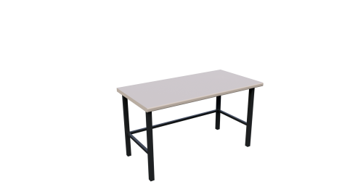 | Konstrukcija: metalinis karkasas, milteliniu būdu dažytas;  Darbo paviršius: HPL laminatas, atsparus chemikalams, karščiui, trinčiai;  Matmenys: 1500 x 750 x 900 mm (galima paklaida ± 3 mm).  Stalo metalinė konstrukcija pagaminta iš 40 x 40 mm (galima paklaida ± 3 mm) metalinio vamzdžio. Stalviršio storis 36 mm (galima paklaida ± 3 mm), stalviršis atsparus drėgmei, briaunos storis 2 mm (galima paklaida ± 1 mm). | 6 | Pramonės pr. 20, 1-79 laboratorija
 | Stalas su stalčiais laboratorijai | 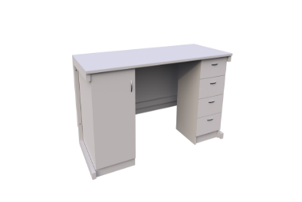  Konstrukcija: metalinis karkasas su stalčių bloku;  Darbo paviršius: HPL laminatas;  Matmenys: 1500 x 750 x 900 mm (galima paklaida ± 3 mm).  Stalviršio storis 38 mm (galima paklaida ± 3 mm) HPL;  Metalinis rėmas 50 × 30 mm (galima paklaida ± 3 mm);  Likusi dalis pagaminta 18 mm (galima paklaida ± 3 mm) LMDP. | 3 | Pramonės pr. 20, 1-79 laboratorija
 | 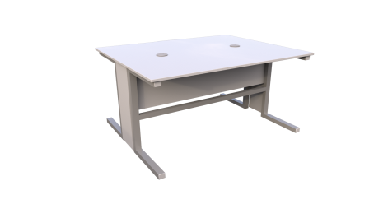  Dvipusis laboratorinis stalas | Konstrukcija: metalinis karkasas, dvipusis išdėstymas;  Darbo paviršius: HPL laminatas;  Matmenys: 1500 x 1200 x 900 mm (galima paklaida ± 3 mm);  Stalas laboratorijom dvipusis.  Stalviršio storis 36 mm (galima paklaida ± 3 mm) HPL.  Stale įmontuoti du rozečių blokai atsparūs drėgmei nemažiau kaip IP-65, briaunos storis 2 mm (galima paklaida ± 1 mm). | 3 | Pramonės pr. 20, 1-79 laboratorija
 | 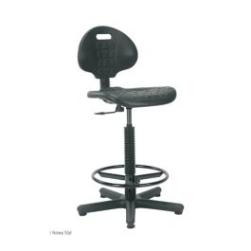  Kėdė | Konstrukcija: plieninė bazė su sėdimąja dalimi iš poliuretano;  Reguliavimas: aukščio reguliavimas; | 4 | Pramonės pr. 20, 1-79 laboratorija
 | 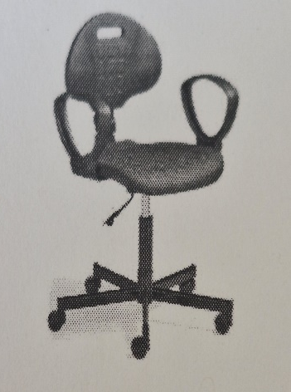  Kėdė laboratorijai | Konstrukcija: ergonomiška sėdynė, su porankiais ir kojų žiedu;  Funkcijos: aukščio reguliavimas, mobilumas; | 13 | Pramonės pr. 20, 1-79 laboratorija
 | Spinta laboratorijai  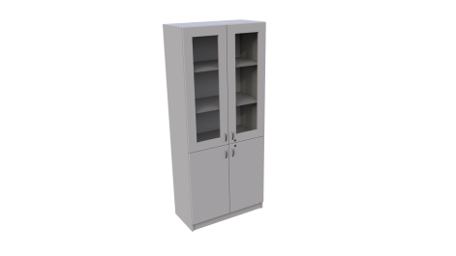 | Konstrukcija: metalinė, milteliniu būdu dažyta;  Matmenys: 1900 mm (aukštis) x 1200 mm (plotis) x 400 mm (gylis) (galima paklaida ± 3 mm)  Paskirtis: reagentams ar įrankiams laikyti; | 2 | Pramonės pr. 20, 1-79 laboratorija
 | 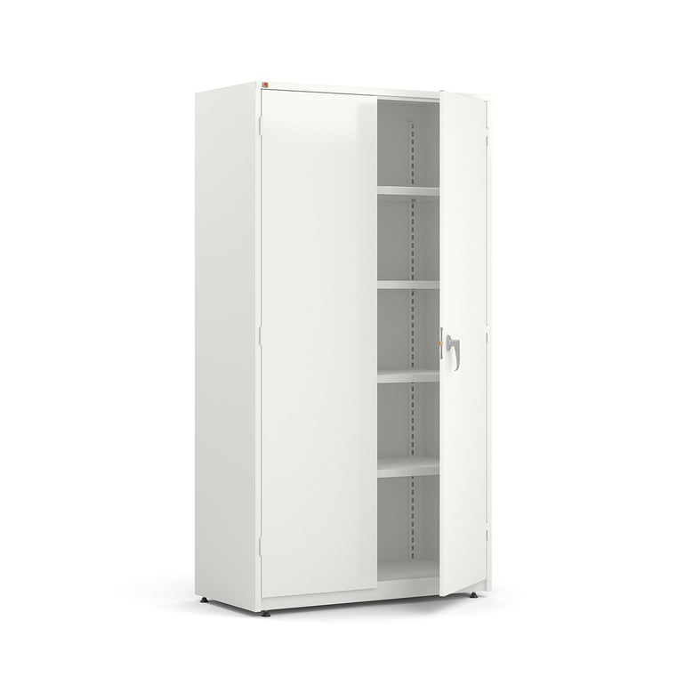  Dokumentų spinta laboratorijai | Aukštis 1900 mm (galima paklaida ± 3 mm)  Plotis: 1020 mm (galima paklaida ± 3 mm)  Gylis: 500 mm (galima paklaida ± 3 mm)  Plotis, vidinis: 975 mm (galima paklaida ± 3 mm)  Gylis, vidinis: 440 mm (galima paklaida ± 3 mm)  Durų plieno storis: 0.8 mm (galima paklaida ± 0.3 mm)  Plieno storis korpuso: 0.7 mm (galima paklaida ± 0.3 mm)  Užrakto tipas: Rakinama raktu  Lentynų intervalas: 30 mm (galima paklaida ± 3 mm)  Medžiaga: Plienas  Spalva durys: Balta  Spalvos kodas durys: RAL 9003  Spalva rėmo: Balta  Spalvos kodas rėmo: RAL 9003 | 2 | Pramonės pr. 20, 1-79 laboratorija

